SKRYTÁ VÄČŠINA – informačný sprievodca

Skúmanie ekonomickej nečinnosti nevidiacich a slabozrakých

–
Philippa Simkiss a Fred Reid

2013

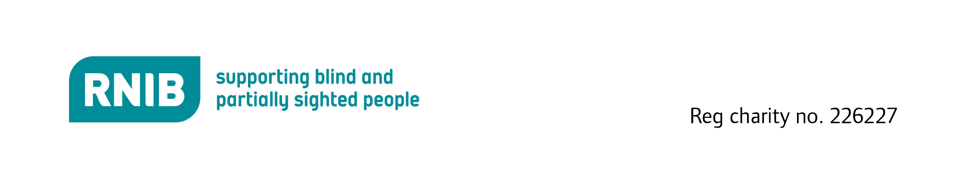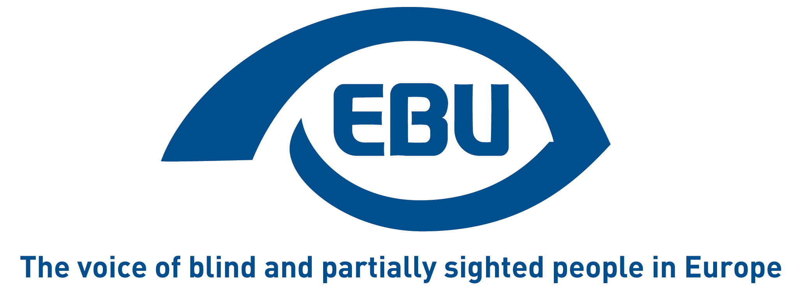

Kto je Skrytá väčšina?
Ľudia, ktorí sú buď v práci alebo nezamestnaní a aktívne hľadajú prácu, sú „ekonomicky aktívni“. Tí, ktorí nepatria do týchto dvoch skupín, sú „ekonomicky neaktívni“.
Nevidiaci a slabozrakí vykonávajú celý rad zamestnaní v celej EÚ, no Európska únia nevidiacich (EBU) získala dôkazy o vysokej úrovni ekonomickej nečinnosti v rámci tejto skupiny v členských štátoch Európskej únie v rozsahu od okolo 40 až o 80 percent. EBU dala vypracovať rad hĺbkových správ s podporou programu PROGRESS, Komunitného programu zamestnanosti a sociálnej solidarity a Kráľovského národného inštitútu pre nevidiacich.
Tieto správy, ktoré sú k dispozícii na internetovej stránke EBU, predkladajú dôkazy o tom, že v celej EÚ ako celku predstavuje táto skupina ekonomicky nečinných nevidiacich a slabozrakých „skrytú väčšinu“.

Kto by sa mal o skrytej väčšine dozvedieť?
Keďže táto skupina tvorí najväčší podiel nevidiacich a slabozrakých v produktívnom veku, je dôležité, aby politici a poskytovatelia služieb pochopili, ako možno angažovať ekonomicky nečinných nevidiacich a slabozrakých a ako prispôsobiť príslušné ustanovenia ich potrebám.
Členovia EBU môžu informácie o miere ekonomickej nečinnosti nevidiacich a slabozrakých v produktívnom veku využiť pri svojej snahe o zvýšenie kvality služieb pre nevidiacich a slabozrakých.

Hľadanie skrytej väčšiny

Ako na to?
Polo-štruktúrované rozhovory s otázkami zasielanými opýtaným vopred

S kým?
- S ľuďmi zodpovednými za poskytovanie štátnych služieb zamestnanosti pre nevidiacich a slabozrakých
- S úradníkmi zodpovednými za opatrenia pracovnej aktivácie.
- S dobre informovanými pozorovateľmi vrátane ľudí z veľkých organizácií, ktoré zastupujú samotných nevidiacich
Tip: Členovia EBU poskytli cennú pomoc pri hľadaní dôležitých kontaktov na rozhovory.
Dôležité: Každému bola zaručená anonymita – žiadny z komentárov nebolo možné priradiť ku konkrétnym jednotlivcom.

Otázky, ktoré treba položiť
Na prešetrenie opatrení pracovnej aktivácie, služieb na podporu zamestnanosti a na zhromaždenie dôkazov o skrytej väčšine by vaše otázky mali byť štruktúrované v rámci nasledujúcich tém:

- Právna definícia slepoty a/alebo zrakového postihnutia, ktoré oprávňuje osoby na prístup k špeciálnym programom pracovnej aktivácie.
- Počet nevidiacich a slabozrakých ľudí v zamestnaní, rozdelených podľa veku, pohlavia a ďalšieho postihnutia
- Škála povolaní, v ktorých sú nevidiaci a slabozrakí zamestnávaní spolu so známkami zoskupovania v rámci jedného dominantného povolania

- Počet nevidiacich a slabozrakých ľudí aktívne hľadajúcich prácu, rozdelených podľa veku, pohlavia a ďalšieho postihnutia
- Počet ekonomicky nečinných nevidiacich a slabozrakých ľudí, rozdelených podľa veku, pohlavia a ďalšieho postihnutia
- Počet nevidiacich a slabozrakých ľudí v dosahu trhu práce
- Počet nevidiacich a slabozrakých ľudí mimo dosahu trhu práce
- Typy dávok sociálneho zabezpečenia vyplácaných ekonomicky nečinným nevidiacim a slabozrakým, pričom sa rozlišuje medzi náhradou príjmu a odškodnením nákladov na zdravotné postihnutie
- Úroveň vyššie uvedeného vyjadrená v percentách z priemerného ročného zárobku
- Programy pracovnej aktivácie osobitne poskytované nevidiacim a slabozrakým zamerané na zamestnanosť v bežných povolaniach a na zamestnanosť v špecializovaných strediskách napr. chránených dielňach, sociálnych podnikoch, firmách a pod.
- Právne predpisy zamerané na ovplyvňovanie zamestnávateľov zamestnávať nevidiacich a slabozrakých, napr. kvóty, vyhradené povolania.

Zabezpečenie presnosti správy
Všetkým účastníkom zašlite prvý návrh správy, aby mali možnosť urobiť opravy, dodatočné preukazovanie a komentáre.
Takto dosiahnete široký súhlas a vyvážený popis služieb zamestnanosti a ich vplyvu na nevidiacich a slabozrakých, vďaka čomu budete schopní vyvodiť závery o skrytej väčšine.
Dôležité: V správe by mali byť zároveň zverejnené aj všetky rozdiely v dôraze a prípadné rozdiely interpretácie.

Publikovanie vašej Správy o skrytej väčšine
EBU vašu správu rada prijme, najmä ak zdôrazňuje správne postupy, ktoré by sa mohli rozšíriť v celej Európskej únii prostredníctvom EBU a jej členských organizácií.
EBU môže vašu správu uverejniť na svojej internetovej stránke spolu s ďalšími Správami o skrytej väčšine:
http://www.euroblind.org/working-areas/rehabilitation-vocational-training-and-employment/

Používanie vašej Správy o skrytej väčšine
Na internetovej stránke EBU sa nachádzajú prípadové štúdie, ktoré preukazujú, ako členské štáty využili svoje Správy o skrytej väčšine na ovplyvnenie politiky a zmenu praxe. EBU uvíta spätnú väzbu o tom, ako využívate tie vaše.

Táto príručka vychádza s podporou programu Európskej únie pre oblasť zamestnanosti a sociálnej solidarity - PROGRESS (2007 - 2013).
Tento program sa realizuje v rámci Európskej komisie. Bol založený na zabezpečenie finančnej podpory a realizáciu cieľov Európskej únie v oblasti zamestnanosti, sociálnych vecí a rovnosti príležitostí a dosiahnutie cieľov stratégie Európa 2020 v týchto oblastiach.
Tento sedemročný program sa zameriava na všetky zainteresované strany, ktoré môžu prispieť k formovaniu rozvoja vhodnej a účinnej legislatívy v oblasti zamestnanosti a sociálnej politiky v celej EÚ-27, krajinách EZVO a EHP a kandidátskych a predkandidátskych krajinách na vstup do EÚ.
Viac informácií nájdete na stránke: http://ec.europa.eu/progress

Informácie obsiahnuté v tejto publikácii nemusia nevyhnutne vyjadrovať názor alebo stanovisko Európskej komisie.

